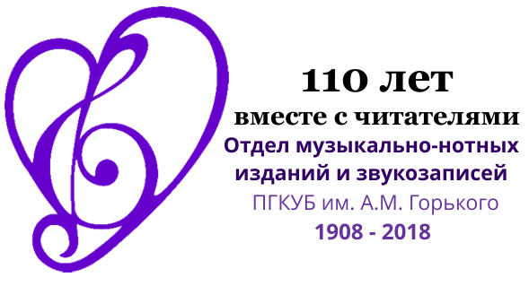

Шаблон регистрации команды участников
«Музыкальные гонки в Горьковке»
(не более 5 человек)

ФИО участника квеста
(капитан команды)
ФИО участника квеста
ФИО участника квеста
ФИО участника квеста
ФИО участника квеста
Контактный телефон капитана команды
Электронная почта капитана команды
Возраст участников

Статус (школьник, студент, др.)

Как вы узнали о мероприятии?
(увидели на сайте, посоветовали, знакомые и др.)
С правилами игры «Музыкальные гонки» ознакомлены …
Дата регистрации

